Inteligencja w domu - część 1
Idea inteligentnego domu z każdym rokiem zyskuje nowych wyznawców. Nic w tym dziwnego, gdyż systemy automatyki budynków mogą nie tylko ułatwić nam codzienne funkcjonowanie, ale również podnieść nasze poczucie bezpieczeństwa. Poza tym jest to też doskonały sposób na to by wdrożyć w naszym domu nawyki oszczędnego korzystania z energii.

Inteligentny dom – czyli dom, który dba o nasz komfort i portfel

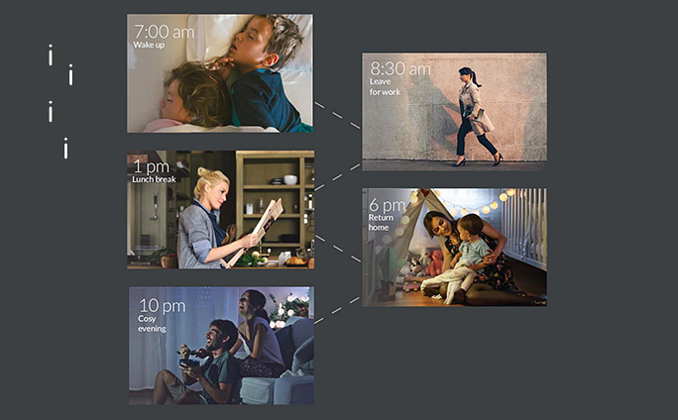
Idea inteligentnego domu z każdym rokiem zyskuje nowych wyznawców. Nic w tym dziwnego, gdyż systemy automatyki budynków mogą nie tylko ułatwić nam codzienne funkcjonowanie, ale również podnieść nasze poczucie bezpieczeństwa. Poza tym jest to też doskonały sposób na to by wdrożyć w naszym domu nawyki oszczędnego korzystania z energii.
Czym tak w ogóle jest inteligentny dom? To budynek posiadający system czujników i detektorów sprzężonych z instalacjami elektrycznymi i sprzętem domowym, a więc zintegrowany system, który zarządza wszystkimi znajdującymi się w budynku instalacjami.
Duża elastyczność konfiguracji pozwala każdemu z nas dopasować system zarządzający naszym domostwem niemal że pod indywidualne potrzeby. Dziś najnowsza generacja takich systemów typu np. TYDOM pozwala też kontrolować dom, mieszkanie czy biuro, niezależnie od miejsca, w którym aktualnie się znajdujemy za pomocą aplikacji na naszym smartfonie.
Dzięki inteligentnym rozwiązaniem możemy zarządzać m.in.
– oświetleniem,
– ogrzewaniem,
– roletami, bramami,
– alarmem
Poza oczywistą wygodą jest to też dobry sposób na racjonalne wykorzystanie energii, a co za tym idzie oszczędności na rachunkach za prąd. Inteligentne systemy działają bowiem w oparciu o gotowe zestawy scenariuszy, które po pierwsze dostosowują się do warunków atmosferycznych jakie panują na zewnątrz, a po drugie kompleksowo zarządzają wieloma elementami tej układanki.
Jakie to elementy?
– Ogrzewanie – system może podzielić dom na kilka stref, które będą ogrzewane w indywidualny sposób. Z doświadczenia wiemy, że szczególnie w domach jednorodzinnych za dnia przebywamy w gościnnej części domu, w nocy natomiast w innej – sypialnianej. Nie ma więc potrzeby ogrzewać ich obu cały czas na tym samym poziomie. Ponad to, dzięki temu, że np. ogrzewanie zacznie intensywną prace na chwile przed naszym powrotem będziemy oszczędzać na ogrzewaniu domu, mieszkania czy biura, kiedy będzie ono puste.
– Oświetlenie – możemy podzielić nasz na kilka obwodów, którymi będziemy sterować, tak by zaprogramować je dokładnie pod swoje potrzeby. Dla przykładu oświetlenie wewnętrzne i zewnętrzne oświetlenie, które system zapali automatycznie po zachodzie słońca.
– Zasilanie – najbardziej znanym rozwiązaniem smart domu jest możliwość centralnego wyłączania zasilania w całym domu na raz.
– Scenariusze – innym niezwykle praktycznym rozwiązaniem jest możliwość ustawienia tzw. scenariuszy, czyli ustawienie zachowań kilku elementów systemu po konkretne sytuacje np. „na przyjęcie” czy „na wyjście”. Dzięki temu system po naszym wyjściu z domu wyłącza wszystkie światła, opuszcza rolety i zmniejsza temperaturę ogrzewania.
– W ciągu dnia możemy również na bieżąco zmieniać ustawienia naszego systemu korzystając z aplikacji na naszym telefonie, gwarantując sobie komfort nawet w nieoczekiwanych sytuacjach.
– Co ważne podobne systemy możemy wdrożyć również w naszym biurze czy firmie.
Do zakupu inteligentnego systemu do zarządzania swoim domem warto się jednak mocno przygotować, zastanowić się nad swoimi potrzebami i poznać rozwiązania jakie będą dla nas najefektywniejsze. Jeśli nie mamy na to jednak czasu to warto skorzystać z bezpłatnych szkoleń oferowanych przez firmę Homelogic, które w możliwie wyczerpująco i szybko przybliżą zasady budowy i funkcjonowania systemów typu smart dom.

Adam z Ogarniamprad.pl
powrót do www.ogarniamprad.pl

